МКУ «Кумторкалинское УО» информирует Вас о том, что Федеральной службой по надзору в сфере образования и науки (Рособрнадзор) проводится Всероссийская акция «Сдаем вместе. День сдачи ЕГЭ родителями» (далее - Акция).
Цель Акции - ознакомление родителей выпускников школ с процедурой и технологией проведения ЕГЭ.
В Кумторкалинском районе Акция пройдет 2 апреля 2022 г., в 10:00, в отобранных для проведения пунктах (приложение 1).
Просим Вас обеспечить необходимое количество участников (родителей) (список прилагается) в день проведения Акции, своевременную подготовку аудиторий для ее участников, а также организовать разъяснительную работу с родителями о возможности их участия в данной Акции.
В Акции могут принять участие родители выпускников, видные общественные деятели, главы администрации муниципального района/ городского округа, представители средств массовой информации.
Просим обеспечить сбор сведений об участниках Акции в соответствии с формой (формы дополнительно будут направлены управлением образования (далее - РУО)) в срок до 26.03.2022 г.
Приложение : на 6

Сценарный план мероприятия
Всероссийская акция «Сдаем вместе. День сдачи ЕГЭ родителями»
Дата, время проведения: 2 апреля Место проведения: ППЭ

Модератор:

Участники:
Время | Этап | Место проведения
09:30-10:00 | Сбор СМИ и сопровождающих | аудитория для сбора и кофе-брейка №..., гардеробная.
10:05-10:20 | Пресс-подход | 1 этаж, фойе школы
10:20-10:25 | Сдача личных вещей участниками экзамена | ППЭ, комната сдачи личных вещей
10:25-10:40 | Допуск через рамку металлоискателя в аудитории проведения экзамена, рассадка и инструктаж участников | аудитории №...
10:40-11:35 | Написание работ | аудитории №...
11:40-12:20 | Пресс-конференция | Пресс-центр (аудитория №...)
С 12:40  (параллельно с прессконференцией) | Проверка работ, оглашение результатов

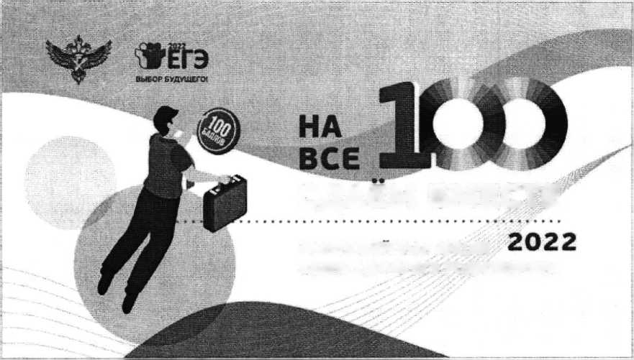
Инструкция по освещению Всероссийской акции «Сдаем вместе. День
сдачи ЕГЭ родителями» в социальных сетях
Брендинг акции в социальных сетях
Логотип:

Интернет-банн ер:

СДАЕМ ВМЕСТЕ
ВСЕРОССИЙСКАЯ акция «ДЕНЬ СДАЧИ ЕГЭ РОДИТЕЛЯМИ»
Обязательные хештеги публикаций по теме акции:
- #сдаемвместе2022
- #ЕГЭсдаемвместе
- #егэ2022
- #егэдляродителей
Пример неосновных обязательных хештегов публикаций по теме акции (в зависимости от вашего региона):
- #сдаемвместеАлтайскийкрай
- #сдаемвместеМосковскаяобласть
Предлагаем Вам принять участие во флешмобе к всероссийской акции для родителей и представителей региональных пресс-служб в поддержку выпускников, сдающих ЕГЭ.
Время проведения: начало марта, период проведения акции ЕГЭ для родителей
Хронометраж: 8-10 секунд Съёмка: анфас, отчётливая картинка
Пример содержания', герой ролика меняет листы бумаги с ободряющими надписями, адресованными выпускникам, фоновая музыка Пример формата ролика: https ://vm.tiktok.cotii/ZSetmh2JU/
Основные обязательные хештеги в описании ролика:
- #сдаемвместе2022
- #ЕГЭсдаемвместе
- #егэ2022
#егэдляродителей
Пример неосновных обязательных хештегов в описании ролика ( зависимости от вашего региона):
- #сдаемвместеАлтайскийкрай
- #сдаемвместеМосковскаяобласть
Скачать иллюстративные материалы можно по ссылке: https://disk.vandex.rU/d./LDZM2Httko5hEA

> вместе с родителями выпускников сдадут ЕГЭ по
<...> марта руководитель Министерства образования <...> и <..:> в одной из школ <..,> примут участие во Всероссийской акции «Сдаем вместе. День сдачи ЕГЭ родителями» в <...> области/республике.
Министр <...> и <... базовой математике
В акции принимают участие родители будущих выпускников практически из всех регионов России. В этот день родители получат возможность поменяться местами со своими детьми и пройти всю процедуру ЕГЭ от прохода в экзаменационный пункт до получения своих результатов. В 2022 году им будет предложено написать сокращенный вариант ЕГЭ по математике базового уровня, дающий представление об экзаменационных заданиях разных типов.
Помимо родителей, возможность сдать пробный экзамен в этот день предоставляется и представителям СМИ.
В ходе мероприятия можно будет увидеть:
- как проходит регистрация на ЕГЭ и организуется рассадка участников в аудиториях;
- как выглядят рабочие места участников ЕГЭ;
- как организован контроль за объективностью проведения ЕГЭ;
- какие меры эпидемиологической безопасности применяются в экзаменационных пунктах;
- как происходит печать и сканирование контрольных измерительных материалов (КИМ) в пункте проведения экзамена (ППЭ).
В мероприятии примут участие:

- родители будущих выпускников.
По завершении пробного экзамена состоится круглый стол с участием <...> и других участников акции «Особенности организации ЕГЭ в 2022 году».
Продолжительность мероприятия: 1 час - пробный экзамен, 40 минут - круглый стол.

ВНИМАНИЕ!
Если Вы хотите не только увидеть, как проводится экзамен, но и принять участие непосредственно в написании ЕГЭ, го необходимо заполнить специальную форму (ниже) до <...>■ Все остальные заявки на аккредитацию принимаются строго до <...> но e-mail: <...>.
В форме следует обязательно указать:

СМИ | Фамилия, имя,  отчество  журналиста | Серия и номер паспорта | Номер редакционного удостоверения

При себе участникам ЕГЭ необходимо иметь:
- паспорт;
- ручку, которая умеет писать только черными чернилами;
- редакционное удостоверение.

Журналистам, аккредитовавшимся на мероприятие, будет выслан подробный сценарий и адрес пункта проведения экзамена.

